APLIKASI COFFEE SHOP

Disusun Untuk Penilaian Sumatif Akhir Semester Genap



NADZIRUL AL AZARI (0095193706)
X PPLG 2

PENGEMBANGAN PERANGKAT LUNAK DAN GIM
SMK NEGERI 1 KANDEMAN
2026

LEMBAR PERSETUJUAN
LAPORAN PROYEK AKHIR
PENILAIAN SUMATIF AKHIR SEMESTER GENAP
TAHUN PELAJARAN 2025/2026

“APLIKASI COFFEE SHOP”

Disusun Oleh :
Nadzirul Al Azari
NISN : 0095193706
Kelas : X PPLG 2

Laporan ini telah diperiksa, disetujui, dan disahkan oleh :

Hari/Tanggal : 2026
Tempat : SMK N 1 KANDEMAN

Guru Mata Pelajaran

(Mukti Widodo, S.T)

DAFTAR ISI
LEMBAR PERSETUJUAN 1
DAFTAR ISI 2
KATA PENGANTAR 3
BAB I 4
PENDAHULUAN 4
A. Latar Belakang Masalah 4
B. Rumusan Masalah 5
C. Batasan Masalah 6
D. Tujuan Pembuatan 7
BAB II 8
LANDASAN TEORI 8
A. Pengertian HTML dan CSS 8
B. Pengertian Website 9
C. Pengertian Coffee Shop 10
BAB III 10
DESAIN DAN PERANCANGAN WEBSITE 10
A. Desain Tampilan Website 10
B. Struktur Halaman 11
C. Desain Antarmuka (User Interface) 11
D. Responsivitas 12
E. Alur Penggunaan Website 12
F. Alat dan Bahan yang Digunakan 12
G. Kebutuhan Desain Website 13
BAB IV 14
IMPLEMENTASI DAN ANALISA 14
A. Koding Aplikasi 14
B. Tampilan aplikasi 26
C. Deskripsi Tampilan dan Cara Penggunaan 27
BAB V 29
PENUTUP 29
A. Simpulan 29
B. Saran 29

KATA PENGANTAR

Puji syukur ke hadirat Tuhan Yang Maha Esa atas segala rahmat dan karunia-Nya sehingga kami dapat menyelesaikan laporan proyek akhir semester genap tahun pelajaran 2025/2026 yang berjudul "Aplikasi Coffee Shop" dengan baik dan tepat waktu.

Laporan ini disusun sebagai bentuk dokumentasi dan pertanggungjawaban atas proyek yang telah kami kerjakan. Melalui pembuatan aplikasi ini, kami memperoleh banyak pengalaman serta pengetahuan baru dalam bidang pengembangan aplikasi berbasis web, mulai dari tahap perancangan, pembuatan desain antarmuka, pengelolaan data, hingga implementasi dan pengujian sistem.

Dalam proses penyusunan laporan dan pengerjaan proyek ini, kami mendapatkan bantuan, arahan, serta dukungan dari berbagai pihak. Oleh karena itu, kami mengucapkan terima kasih kepada:

- Bapak/Ibu guru pembimbing yang telah memberikan bimbingan dan arahan selama proses pengerjaan proyek.
- Orang tua yang selalu memberikan dukungan, doa, dan motivasi.
- Teman-teman yang telah membantu dan memberikan masukan selama pengembangan aplikasi.
- Semua pihak yang telah berkontribusi secara langsung maupun tidak langsung dalam penyelesaian proyek ini.

Kami menyadari bahwa laporan ini masih jauh dari sempurna. Oleh karena itu, kami mengharapkan kritik dan saran yang membangun demi perbaikan dan pengembangan yang lebih baik di masa mendatang. Semoga laporan ini dapat memberikan manfaat bagi pembaca serta menjadi referensi dalam pengembangan aplikasi serupa, khususnya di bidang layanan dan pemesanan produk coffee shop.

Bapak/Ibu guru pembimbing yang telah memberikan bimbingan dan arahan selama proses pengerjaan proyek.

BAB I

PENDAHULUAN

Latar Belakang Masalah

Di era digital yang semakin berkembang, penggunaan aplikasi berbasis web telah menjadi bagian penting dalam kehidupan sehari-hari. Berbagai aktivitas, termasuk pemesanan makanan dan minuman, kini dapat dilakukan dengan lebih mudah melalui smartphone. Perkembangan ini mendorong banyak pelaku usaha untuk memanfaatkan teknologi digital guna meningkatkan kualitas pelayanan dan memberikan pengalaman yang lebih baik kepada pelanggan.

Salah satu bisnis yang dapat memanfaatkan perkembangan teknologi tersebut adalah coffee shop. Pada umumnya, proses pemesanan di coffee shop masih dilakukan secara langsung di kasir, sehingga pelanggan harus datang ke lokasi dan mengantre untuk melakukan pemesanan. Kondisi ini terkadang menyebabkan kurangnya efisiensi pelayanan, terutama pada jam-jam ramai.

MomentCoffe merupakan aplikasi yang dirancang untuk mempermudah pelanggan dalam melakukan pemesanan menu coffee shop secara online. Melalui aplikasi ini, pelanggan dapat melihat daftar menu, mengetahui informasi produk, melakukan pemesanan, serta melakukan pembayaran dengan lebih praktis. Selain memberikan kemudahan bagi pelanggan, aplikasi ini juga membantu pihak pengelola dalam mengelola data pesanan, transaksi, dan informasi produk secara lebih terstruktur.

Dengan adanya aplikasi MomentCoffe, diharapkan proses pelayanan menjadi lebih cepat, efektif, dan efisien. Selain itu, aplikasi ini dapat meningkatkan kepuasan pelanggan serta membantu coffee shop dalam mengikuti perkembangan teknologi digital yang semakin pesat. Oleh karena itu, pengembangan aplikasi MomentCoffe menjadi solusi yang relevan untuk mendukung kebutuhan bisnis coffee shop modern.

Rumusan Masalah

Berdasarkan latar belakang masalah yang telah diuraikan diatas, maka rumusan masalah dalam pembangunan website MomentCoffee adalah sebagai berikut:

- Bagaimana merancang dan membangun website MomentCoffee sebagai media informasi coffee shop yang menarik, informatif, dan mudah diakses oleh pengguna dengan memanfaatkan teknologi HTML dan CSS?

- Bagaimana menyajikan informasi mengenai profil coffee shop, daftar menu, harga produk, serta informasi kontak secara terstruktur sehingga dapat memudahkan pelanggan dalam memperoleh informasi yang dibutuhkan?

- Bagaimana mengoptimalkan penggunaan HTML dan CSS dalam pengembangan website statis sehingga menghasilkan website yang ringan, mudah dikelola, dan memiliki tampilan yang profesional?

Dengan rumusan masalah di atas, penelitian dan pengembangan website MomentCoffe diharapkan dapat menghasilkan media informasi digital yang efektif dalam memperkenalkan produk dan layanan kepada pelanggan.

Batasan Masalah

Agar pembahasan dalam laporan ini lebih terarah dan tidak meluas, maka penulis memberikan batasan masalah sebagai berikut:

- Website MomentCoffee dikembangkan sebagai website coffee shop berbasis web yang dijalankan melalui browser menggunakan bahasa pemrograman HTML dan CSS.

- Website hanya berfungsi sebagai media informasi dan promosi yang menampilkan profil coffee shop, daftar menu, harga produk, galeri, serta informasi kontak yang dapat diakses oleh pengguna.

- Website yang dikembangkan bersifat statis sehingga tidak menggunakan database untuk penyimpanan maupun pengelolaan data secara dinamis.

- Website tidak menyediakan fitur login, registrasi akun, pemesanan online, pembayaran digital, maupun pengelolaan data pelanggan.

- Pengembangan website hanya berfokus pada penggunaan HTML dan CSS tanpa menggunakan JavaScript, framework, maupun teknologi backend lainnya.

Dengan adanya batasan masalah tersebut, pembahasan mengenai pembangunan website MomentCoffee dapat dilakukan secara lebih terarah sesuai dengan tujuan yang telah ditetapkan.

Tujuan Pembuatan

Adapun tujuan dari pembuatan proyek website coffee shop MomentCoffee adalah sebagai berikut:

1. Menghasilkan website coffee shop MomentCoffee berbasis web yang berfungsi dengan baik, memiliki tampilan yang menarik, serta mudah digunakan oleh pengunjung untuk memperoleh informasi mengenai coffee shop.

2. Menyediakan media informasi dan promosi digital yang dapat membantu memperkenalkan produk, menu, serta layanan yang tersedia di MomentCoffee kepada masyarakat secara lebih luas.

3. Menerapkan desain antarmuka (User Interface/UI) yang responsif dan nyaman digunakan sehingga website dapat diakses dengan baik melalui perangkat desktop maupun smartphone.

4. Meningkatkan pemahaman dan keterampilan dalam penggunaan HTML dan CSS untuk membangun website yang terstruktur, menarik, dan sesuai dengan kebutuhan pengguna.

5. Menerapkan kompetensi keahlian yang telah dipelajari di jurusan Pengembangan Perangkat Lunak dan Gim (PPLG) dalam proses perancangan dan pembuatan website berbasis web.

Dengan adanya website MomentCoffee, diharapkan dapat memberikan manfaat sebagai media informasi dan promosi yang efektif bagi coffee shop serta memudahkan pelanggan dalam memperoleh informasi mengenai menu, harga, dan layanan yang tersedia kapan saja dan di mana saja.

BAB II

LANDASAN TEORI

Pengertian HTML dan CSS

HTML (HyperText Markup Language) merupakan bahasa markup yang digunakan untuk membuat struktur dasar suatu halaman website. HTML berfungsi sebagai kerangka utama yang mengatur berbagai elemen pada halaman web, seperti teks, gambar, tombol, menu navigasi, tabel, dan elemen lainnya agar dapat ditampilkan dengan baik pada browser.

Dalam pengembangan website, HTML menjadi komponen penting karena digunakan untuk menyusun informasi secara terstruktur sehingga mudah dipahami oleh pengguna maupun mesin pencari. Dengan menggunakan HTML, pengembang dapat membangun halaman web yang sistematis dan mudah dikembangkan.

CSS (Cascading Style Sheets) adalah bahasa yang digunakan untuk mengatur tampilan dan tata letak elemen-elemen yang telah dibuat menggunakan HTML. CSS memungkinkan pengembang untuk mengatur warna, ukuran teks, jenis huruf, jarak antar elemen, posisi objek, serta responsivitas tampilan pada berbagai perangkat.

Penggunaan CSS membantu menciptakan desain website yang lebih menarik, profesional, dan nyaman digunakan. Dengan kombinasi HTML dan CSS, sebuah website dapat memiliki struktur yang baik sekaligus tampilan visual yang menarik bagi pengunjung.

Pengertian Website

Website adalah sekumpulan halaman yang saling terhubung dan dapat diakses melalui internet menggunakan browser seperti Google Chrome, Mozilla Firefox, atau Microsoft Edge. Website digunakan sebagai media untuk menyampaikan informasi, promosi, komunikasi, maupun berbagai layanan digital lainnya.

Berdasarkan fungsinya, website dapat dibedakan menjadi website statis dan website dinamis. Website statis memiliki konten yang relatif tetap dan tidak sering mengalami perubahan, sedangkan website dinamis dapat menampilkan informasi yang berubah secara otomatis sesuai dengan data yang tersedia.

Dalam proyek ini, website digunakan sebagai media informasi dan promosi bagi MomentCoffee. Melalui website tersebut, pengunjung dapat melihat informasi mengenai coffee shop, menu yang tersedia, harga produk, serta berbagai informasi lainnya dengan mudah dan cepat.

Pengertian Coffee Shop

Coffee shop merupakan tempat usaha yang menyediakan berbagai jenis minuman berbahan dasar kopi serta makanan pendamping yang dapat dinikmati oleh pelanggan. Selain berfungsi sebagai tempat menikmati makanan dan minuman, coffee shop juga sering digunakan sebagai tempat bersantai, bekerja, belajar, maupun berkumpul bersama teman dan keluarga.

Seiring perkembangan teknologi, banyak coffee shop mulai memanfaatkan media digital seperti website untuk memperkenalkan produk dan layanan mereka kepada masyarakat. Website dapat membantu meningkatkan promosi usaha, memperluas jangkauan pelanggan, serta mempermudah penyampaian informasi mengenai menu dan layanan yang tersedia.

Pada proyek ini, MomentCoffee dikembangkan dalam bentuk website yang bertujuan untuk menjadi media informasi dan promosi digital sehingga pelanggan dapat mengenal produk dan layanan yang ditawarkan dengan lebih mudah. Website ini dirancang dengan tampilan yang menarik, sederhana, dan responsif agar dapat memberikan pengalaman pengguna yang baik saat diakses melalui berbagai perangkat.

BAB III

DESAIN DAN PERANCANGAN WEBSITE

Desain Tampilan Website

Desain website MomentCoffe dibuat dengan memperhatikan kemudahan penggunaan (user friendly), tampilan yang menarik, serta kenyamanan pengguna saat mengakses website. Konsep desain yang digunakan adalah tema dark mode dengan kombinasi warna cokelat dan krem yang identik dengan nuansa kopi. Tampilan website dirancang sederhana namun tetap modern sehingga dapat memberikan kesan profesional kepada pengunjung.

Struktur Halaman

Website MomentCoffe dirancang memiliki beberapa bagian utama, yaitu:

Header
Berisi logo atau nama website MomentCoffe serta menu navigasi yang terdiri dari Home, Menu, dan Contact.

Halaman Home
Menampilkan tampilan utama berupa gambar kopi, slogan atau kalimat promosi, deskripsi singkat mengenai produk, serta tombol "Beli Sekarang".

Halaman Menu
Berisi daftar menu minuman kopi yang tersedia beserta informasi singkat mengenai produk yang ditawarkan.

Halaman Contact
Berisi informasi kontak yang dapat digunakan pelanggan untuk menghubungi pihak MomentCoffe.

Fitur Keunggulan Produk
Menampilkan beberapa keunggulan produk seperti "Biji Pilihan", "Sangrai Sempurna", dan "Disajikan Hangat"

Desain Antarmuka (User Interface)

Tampilan website dirancang menggunakan konsep modern dan minimalis agar mudah dipahami oleh pengguna. Penggunaan warna gelap (dark mode) dipadukan dengan warna krem dan cokelat memberikan kesan hangat serta sesuai dengan identitas coffee shop.

Pemilihan gambar kopi berkualitas tinggi pada halaman utama bertujuan untuk menarik perhatian pengunjung. Selain itu, tata letak menu navigasi dibuat sederhana sehingga memudahkan pengguna dalam berpindah halaman.

Responsivitas

Website dibuat responsif agar dapat diakses dengan baik melalui berbagai perangkat seperti komputer, laptop, tablet, maupun smartphone. Penggunaan CSS memungkinkan tata letak dan ukuran elemen menyesuaikan ukuran layar sehingga tampilan tetap nyaman digunakan pada berbagai perangkat.

Alur Penggunaan Website

Pengguna membuka website MomentCoffe melalui browser.
Pengguna akan diarahkan ke halaman utama (Home).
Pengguna dapat melihat informasi singkat mengenai MomentCoffe serta promosi produk yang ditampilkan.
Pengguna dapat memilih menu navigasi untuk melihat daftar menu minuman yang tersedia.
Pengguna dapat mengakses halaman Contact untuk memperoleh informasi kontak dan lokasi usaha.
Pengguna dapat kembali ke halaman Home melalui menu navigasi yang tersedia.

Alat dan Bahan yang Digunakan

Dalam pembuatan website MomentCoffe, diperlukan beberapa alat dan bahan yang mendukung proses pengembangan website.

- Alat yang Digunakan

Perangkat Keras (Hardware)
- Laptop atau Komputer
- RAM minimal 4 GB
- Keyboard dan Mouse

Perangkat Lunak (Software)
- Visual Studio Code sebagai editor kode program.
- Google Chrome atau browser lainnya untuk menjalankan website.
- Sistem Operasi Windows, Linux, atau macOS.

- Bahan yang Digunakan

HTML (HyperText Markup Language)

Digunakan untuk membuat struktur dasar website seperti header, navigasi, konten utama, tombol, dan berbagai elemen lainnya.

CSS (Cascading Style Sheets)

Digunakan untuk mengatur tampilan website, seperti warna, ukuran teks, tata letak, efek visual, serta membuat tampilan website menjadi responsif pada berbagai perangkat

Kebutuhan Desain Website

Dalam merancang website MomentCoffe, beberapa aspek desain yang diperhatikan antara lain:

1. Layout yang Terstruktur

Menggunakan pembagian section yang jelas seperti header, hero section, menu, dan contact agar informasi mudah dipahami pengguna.

2. Pemilihan Warna yang Sesuai

Menggunakan kombinasi warna dark mode, cokelat kopi, dan krem yang mencerminkan identitas coffee shop.

3. Tipografi yang Jelas

Menggunakan jenis huruf yang mudah dibaca sehingga meningkatkan kenyamanan pengguna saat membaca informasi.

4. User Experience (UX)

Memastikan pengguna dapat mengakses informasi dengan mudah melalui navigasi yang sederhana dan tampilan yang nyaman digunakan.

Dengan adanya perancangan desain serta pemilihan alat dan bahan yang tepat, diharapkan website MomentCoffe dapat berjalan dengan baik sebagai media informasi dan promosi coffee shop yang menarik serta mudah diakses oleh pengguna.

BAB IV

IMPLEMENTASI DAN ANALISA

Koding Aplikasi
- HTML
- Digunakan untuk membuat struktur:
- Header (judul website)
- Navigasi (Home, Product, Contact)
- Konten produk
- Tampilan Kode
- Home

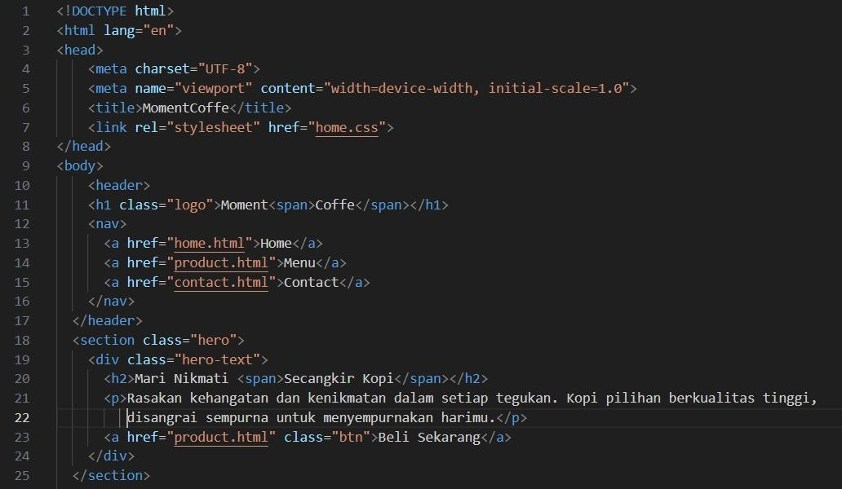

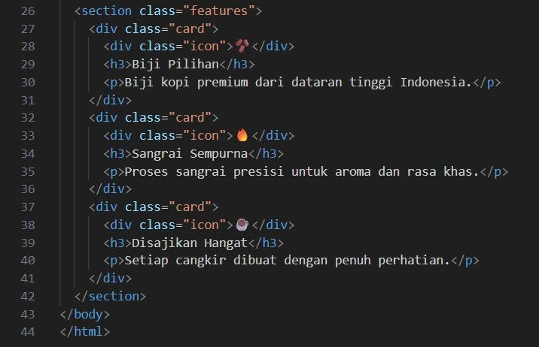

- Product

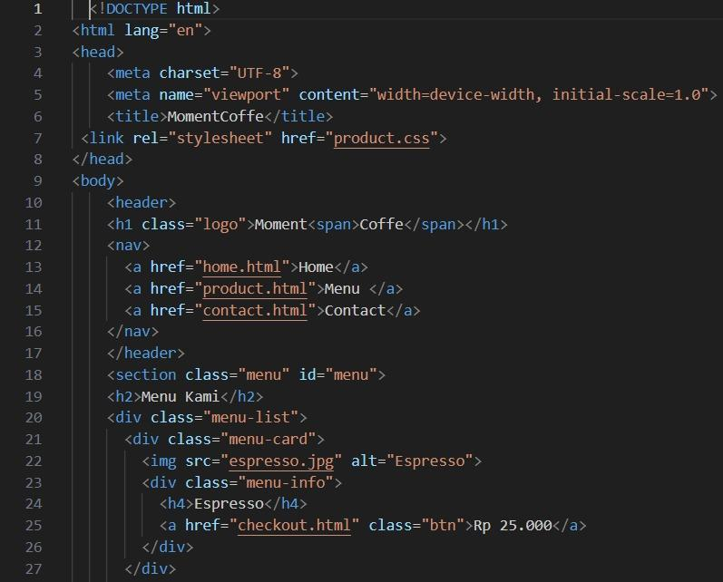

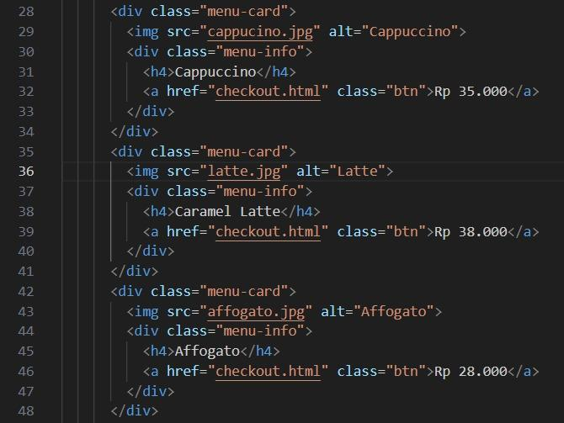

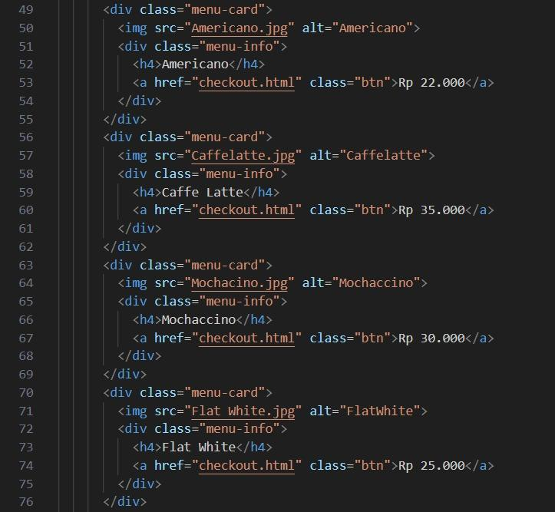

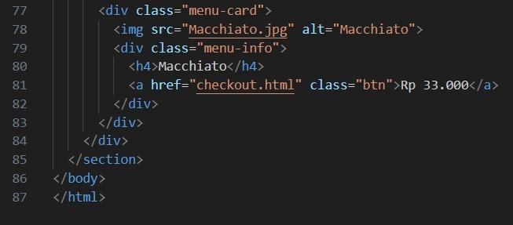
- Contact
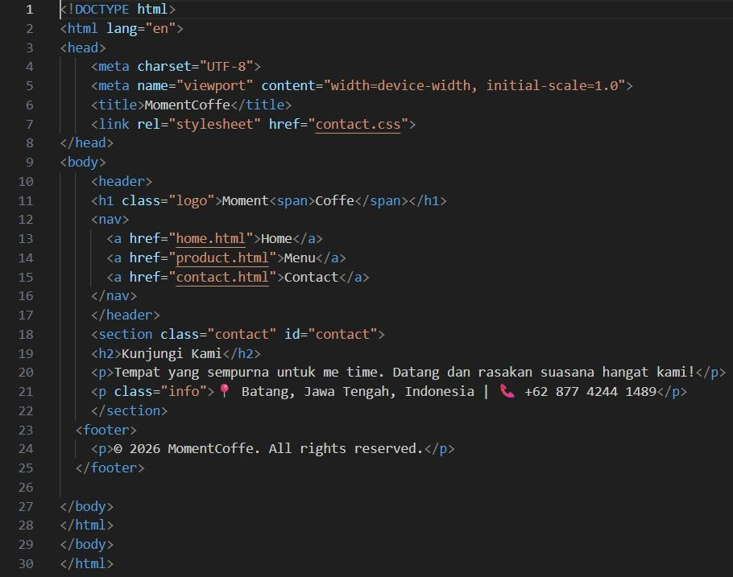
- Checkout
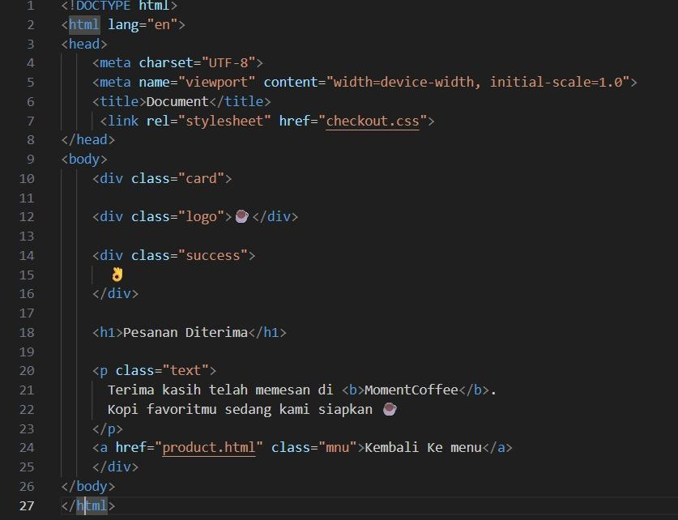

- CSS
- Home
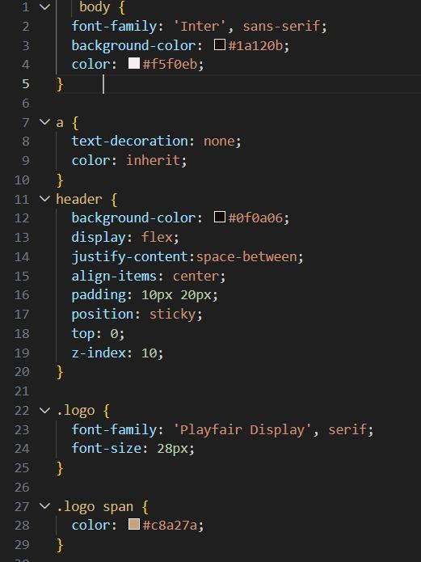

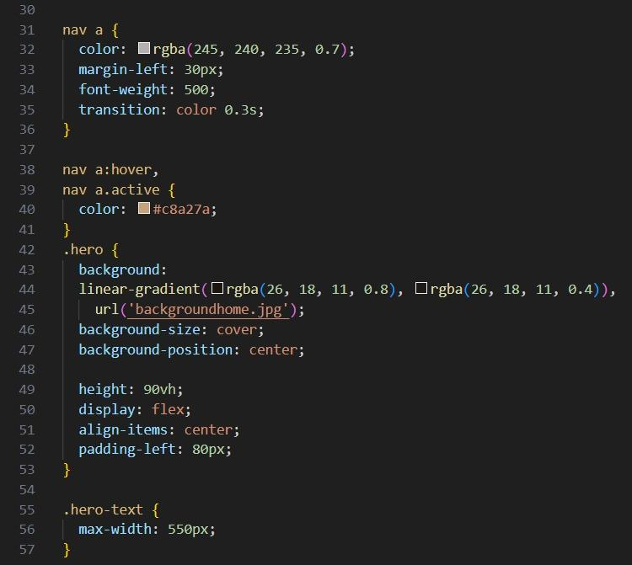

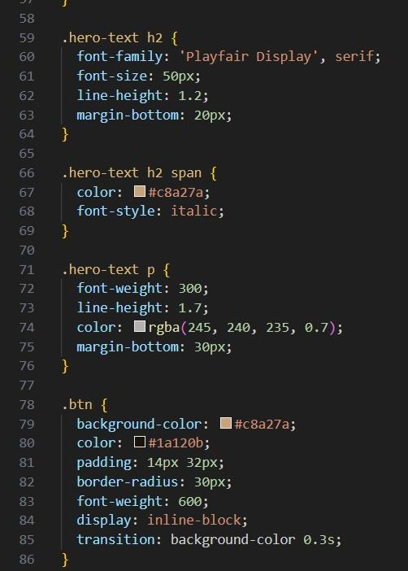
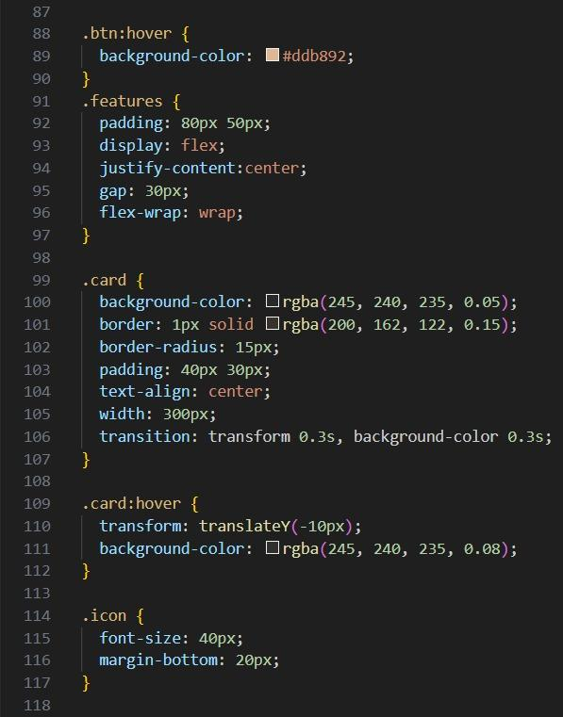
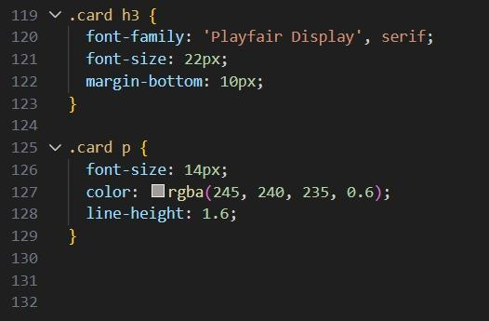

- Product
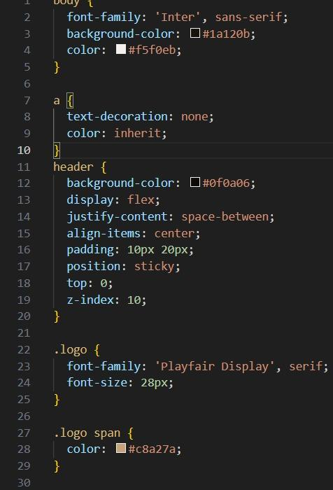
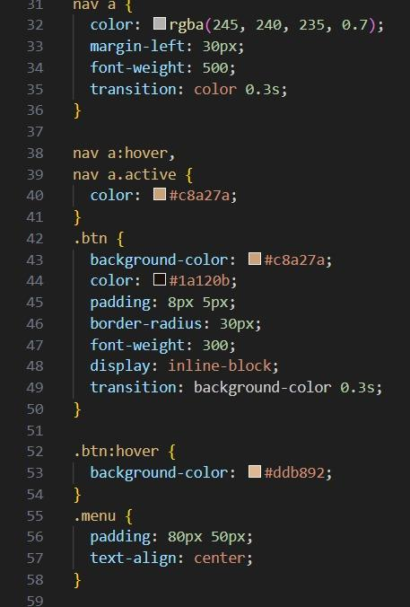
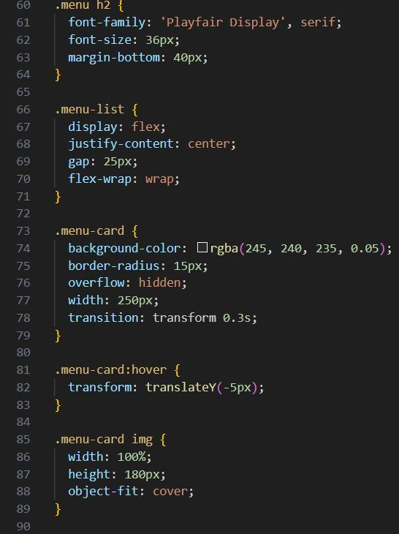
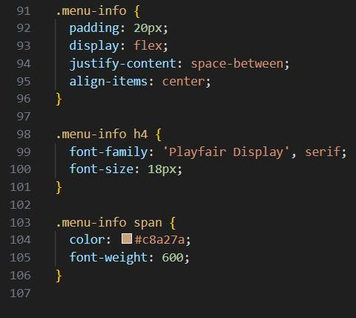

- Contact

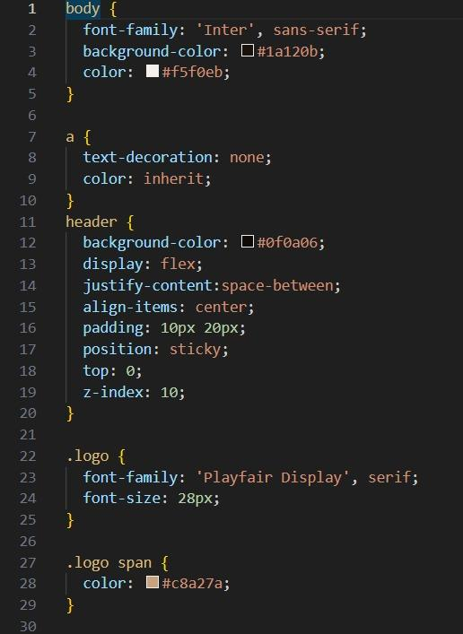

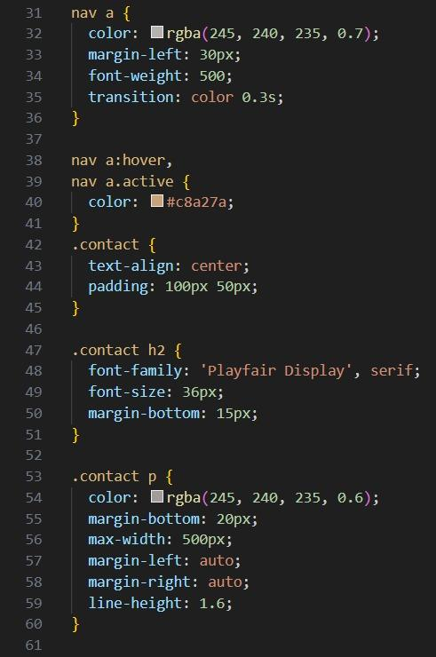

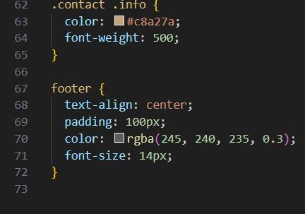

- Checkout

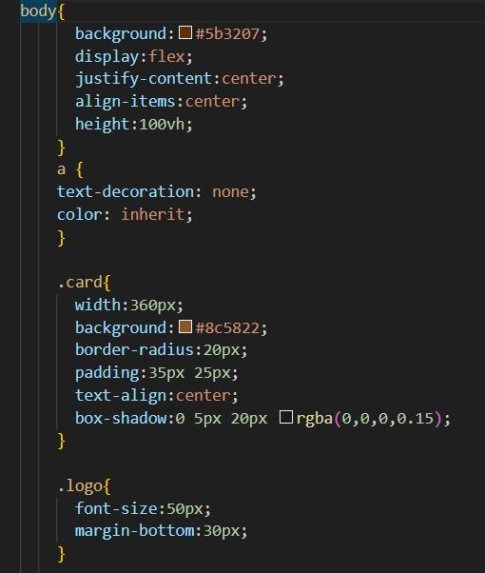

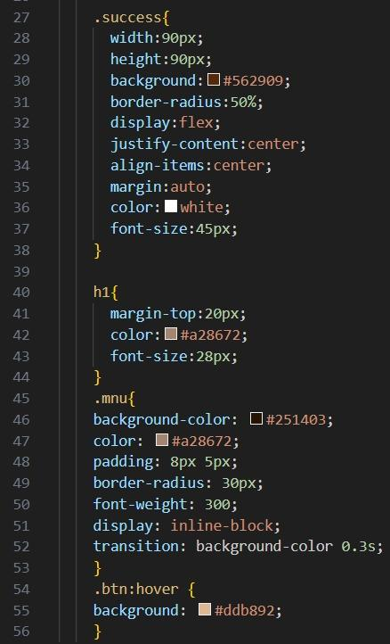

Tampilan aplikasi

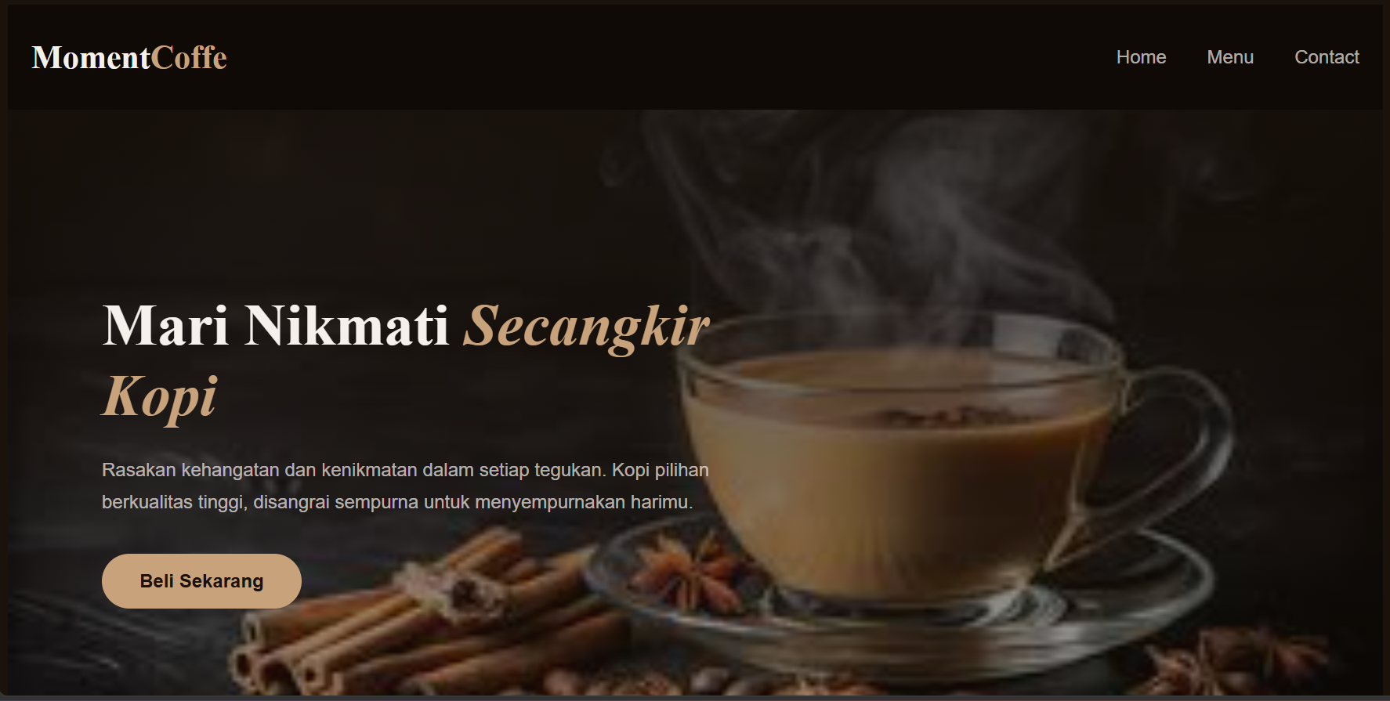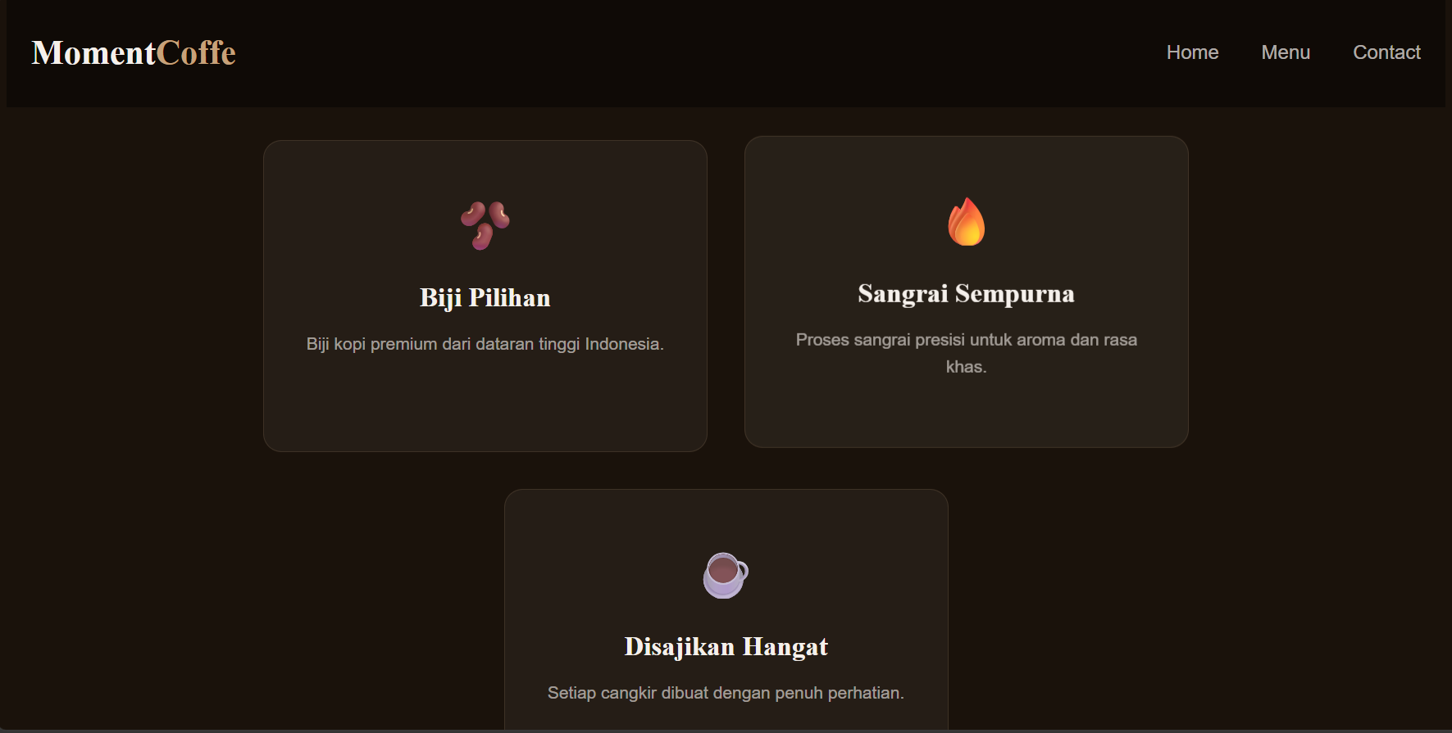
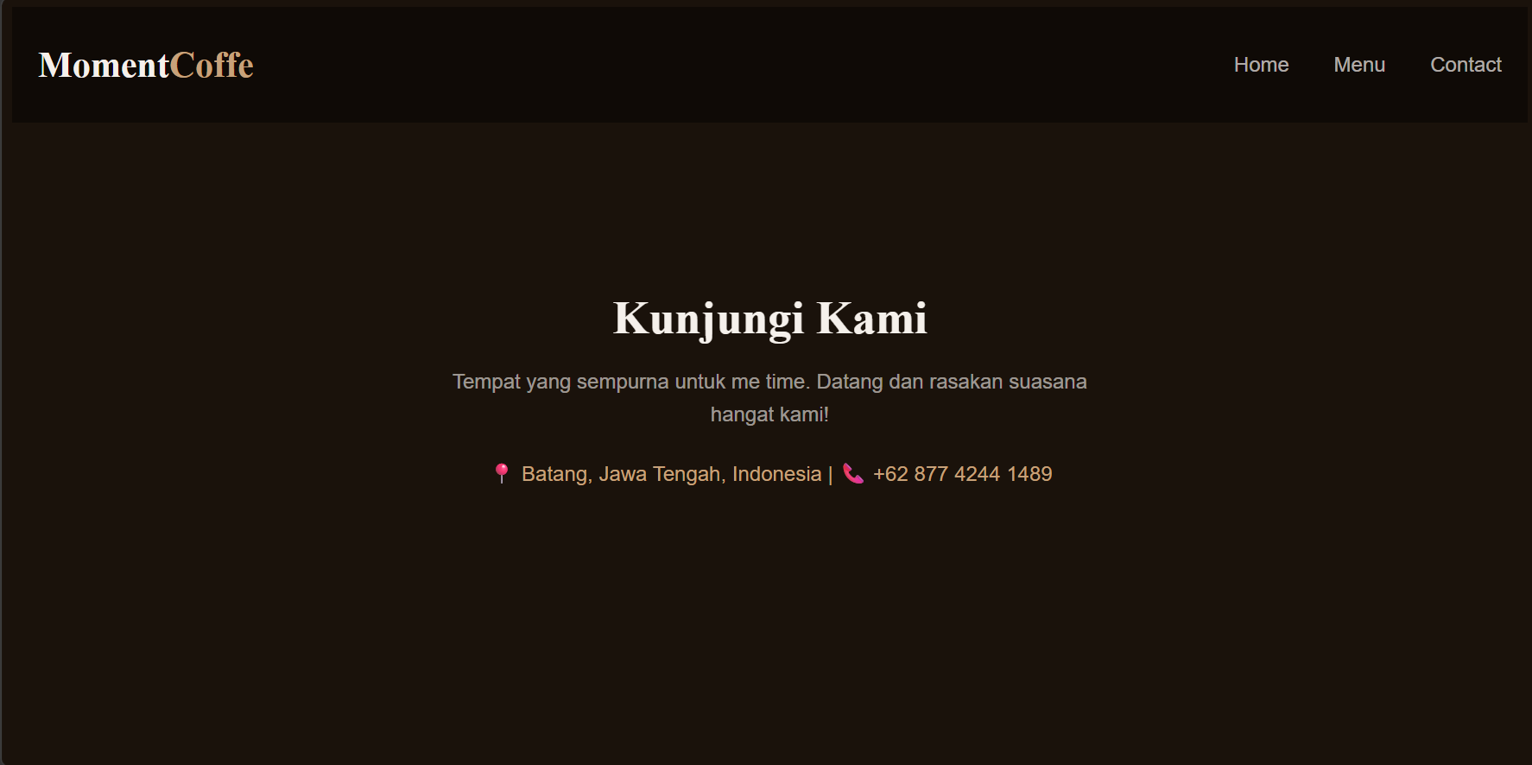
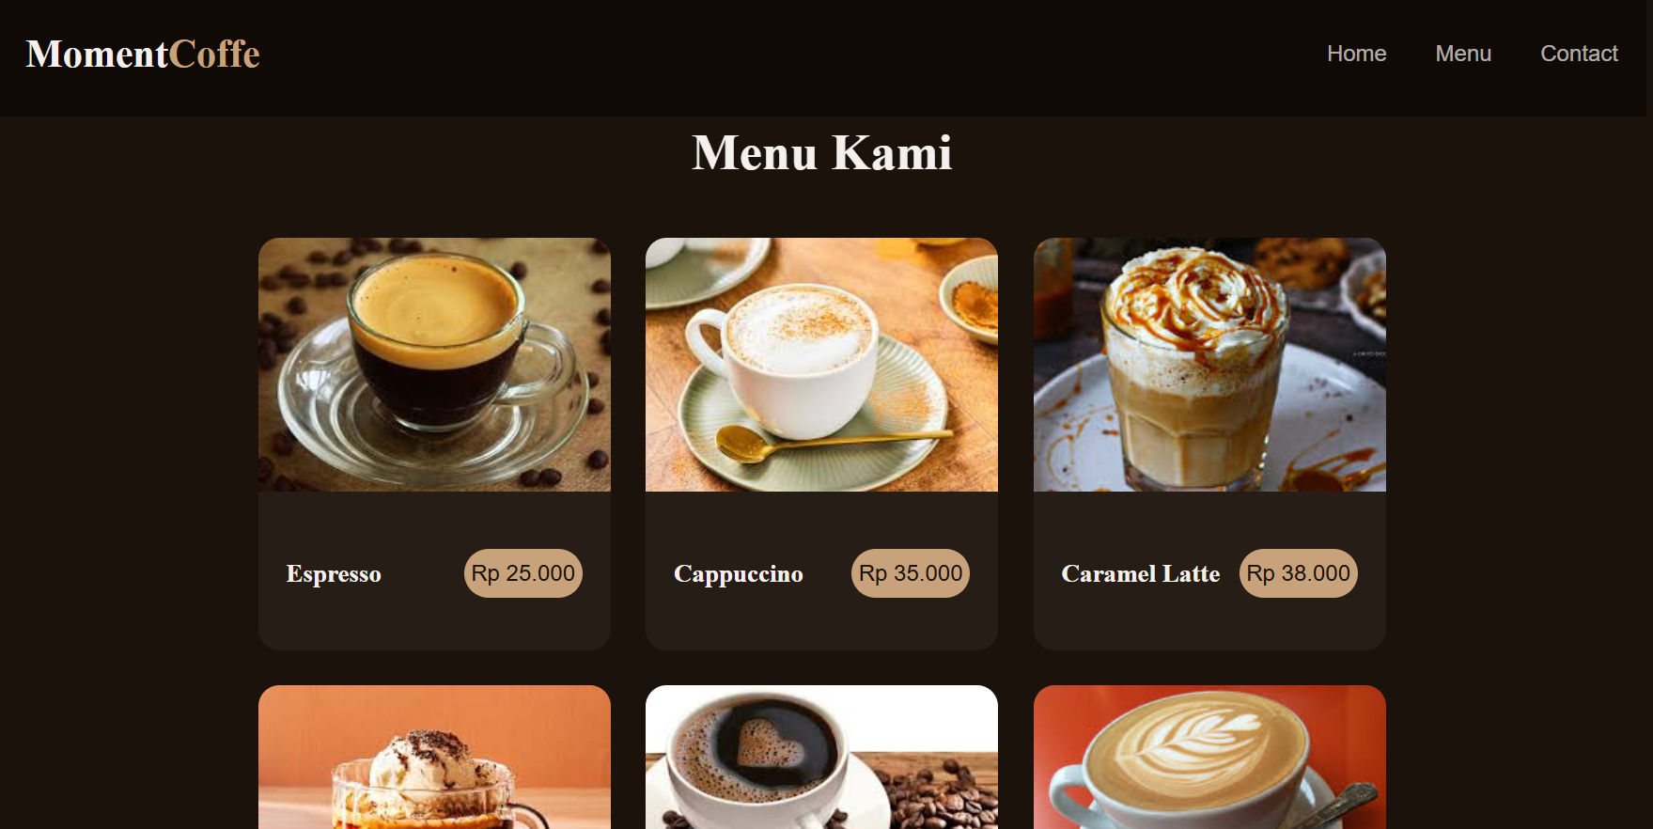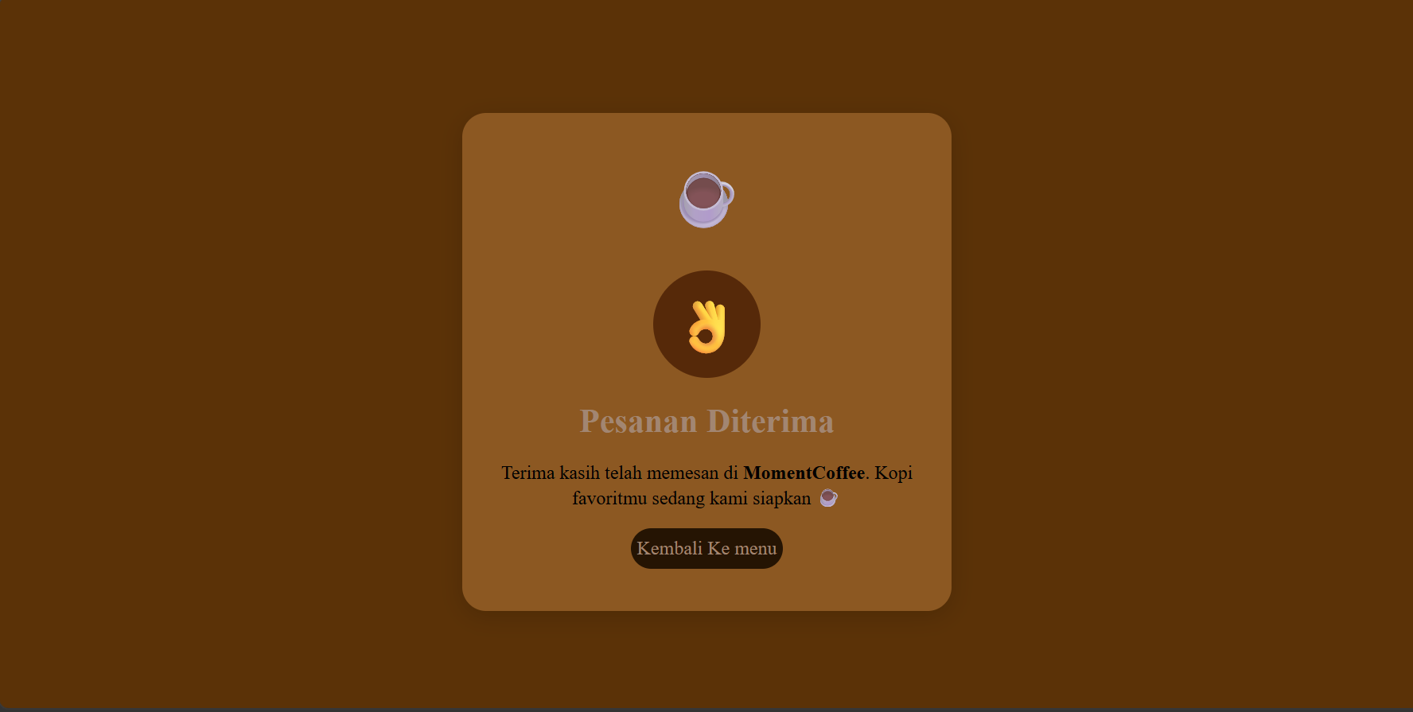

Deskripsi Tampilan dan Cara Penggunaan

Website MomentCoffe dirancang dengan tampilan yang sederhana, modern, dan mudah digunakan oleh pengguna. Tampilan utama website menggunakan tema dark mode yang dipadukan dengan warna coklat dan krem untuk memberikan kesan hangat serta mencerminkan identitas sebuah coffee shop.

Pada halaman utama (Home), pengguna akan disambut dengan gambar kopi sebagai banner utama, slogan promosi, serta deskripsi singkat mengenai produk yang ditawarkan. Di bagian atas halaman terdapat menu navigasi yang terdiri dari Home, Menu, dan Contact untuk memudahkan pengguna berpindah antar halaman.

Pengguna dapat melihat berbagai informasi mengenai produk kopi yang tersedia melalui halaman Menu. Selain itu, tersedia juga halaman Contact yang berisi informasi kontak sehingga pelanggan dapat menghubungi pihak MomentCoffe dengan mudah.

Website ini dibuat responsif sehingga dapat diakses dengan baik melalui berbagai perangkat, baik komputer, laptop, maupun smartphone. Dengan tampilan yang sederhana dan navigasi yang mudah dipahami, pengguna dapat memperoleh informasi mengenai MomentCoffe dengan cepat dan nyaman.

Cara Penggunaan Website

1. Pengguna membuka website MomentCoffe melalui browser.

2. Halaman utama (Home) akan ditampilkan secara otomatis.

3. Pengguna dapat membaca informasi singkat mengenai MomentCoffe pada halaman utama.

4. Pengguna dapat memilih menu Menu untuk melihat daftar produk kopi yang tersedia.

5. Pengguna dapat memilih menu Contact untuk melihat informasi kontak yang tersedia.

6. Pengguna dapat kembali ke halaman utama melalui menu navigasi yang telah disediakan.

Dengan desain yang sederhana dan mudah digunakan, website MomentCoffe diharapkan dapat memberikan pengalaman yang nyaman bagi pengguna dalam memperoleh informasi mengenai coffee shop.

BAB V

PENUTUP

Simpulan

Berdasarkan hasil perancangan dan pembuatan website MomentCoffe, dapat disimpulkan bahwa website ini berhasil dibuat menggunakan HTML dan CSS sebagai media informasi dan promosi coffee shop. Website ini mampu menampilkan informasi mengenai produk kopi, profil usaha, serta kontak yang dapat diakses dengan mudah oleh pengguna melalui browser.

Selain itu, website MomentCoffe memiliki tampilan yang sederhana, menarik, dan responsif sehingga dapat digunakan pada berbagai perangkat seperti komputer, laptop, maupun smartphone. Penggunaan tema warna yang sesuai dengan identitas coffee shop juga memberikan kesan profesional dan meningkatkan daya tarik visual website.

Dengan adanya website ini, diharapkan dapat membantu MomentCoffe dalam memperkenalkan produk dan layanan kepada masyarakat secara lebih luas serta meningkatkan kemudahan pelanggan dalam memperoleh informasi mengenai coffee shop.

Saran

Untuk pengembangan website MomentCoffe di masa mendatang, terdapat beberapa saran yang dapat dipertimbangkan, antara lain:

1. Menambahkan fitur pemesanan online agar pelanggan dapat melakukan pemesanan langsung melalui website.

2. Menambahkan halaman galeri yang berisi foto produk dan suasana coffee shop untuk meningkatkan daya tarik pengunjung.

3. Menambahkan fitur pencarian menu agar pengguna dapat menemukan produk yang diinginkan dengan lebih cepat.

4. Mengembangkan website menjadi lebih interaktif dengan menambahkan JavaScript dan teknologi web lainnya.

5. Menambahkan sistem login dan akun pelanggan untuk meningkatkan pengalaman pengguna.

6. Mengintegrasikan website dengan media sosial dan layanan pesan online agar pelanggan lebih mudah menghubungi pihak MomentCoffe.

Dengan adanya pengembangan tersebut, diharapkan website MomentCoffe dapat menjadi media informasi dan promosi yang lebih efektif serta memberikan pengalaman yang lebih baik bagi pengguna.

LEMBAR PERSETUJUAN

Nama Peserta Didik : Nadzirul Al Azari
Kelas : X PPLG 2
Judul Proyek : APLIKASI COFFE SHOP MOMENTCOFFE

No | Hari/Tanggal | Kegiatan / Kompetensi | Bimbingan |  | Catatan Kemajuan | Paraf
 |  |  | Permasalahan | Pemecahan Masalah |  | Pembimbing | Siswa
1 | 2 | 3 | 4 | 5 | 6 | 7 | 8
A. Penyusunan Proposal

1 | 27 April 2026 | Penyusunan proposal |  | ok | ok
2
3
4
B. Proses Kerja

1 | 26 Mei 2026 | Pembuatan proyek dan |  | ok | ok
2 |  | Presentasi |  | ok | ok
3
4
5
6
C. Penyusunan Laporan

1 | 6 Juni 2026 | Penyusunan dan Pengiriman
2
3
4
5
Rekomendasi Akhir Bimbingan
 |  |  |  |  | Batang, 6 Juni 2026
 |  |  |  |  | Pembimbing
 |  |  |  |  | ( |  | )

